Computer Aided Problem Solving

Problem5

MATLAB

Tmax=20;

Dt=0.1;

A=[-1 1 0 0; 0 -1 0 0; 0 0 2 0; 0 0 0 -3];

B=[0 1; 1 0; 0 0; 1 0];

C=[0 1 0 1; 1 0 0 0];

D=[0 0;0 0];

x0=[1 1 1 1]

Qd=[1 1 1 1;-1 -1 2 -3;1 1 4 9; -1 -1 8 -27];

A_bar=(A\Qd)*Qd;

B_bar=B\Qd;

C_bar=C*Qd;

sys=ss(A,B,C,D);

%poles(sys);

%tf(sys)

%initial(sys,x0)

eval('Problem5_Sim')

MATHEMATICA

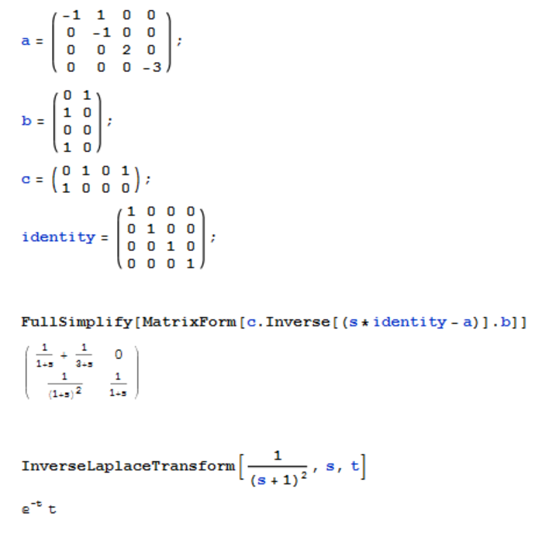

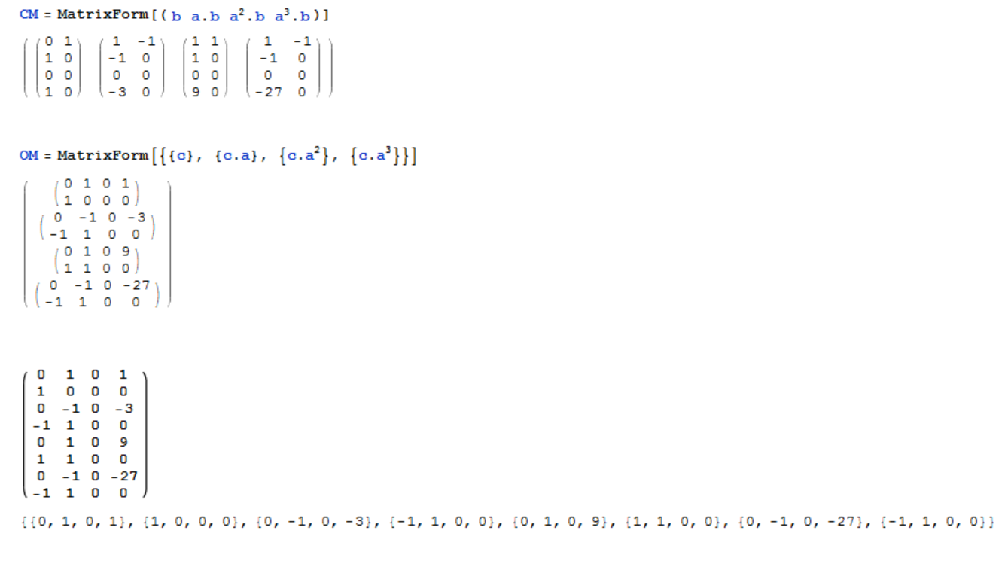

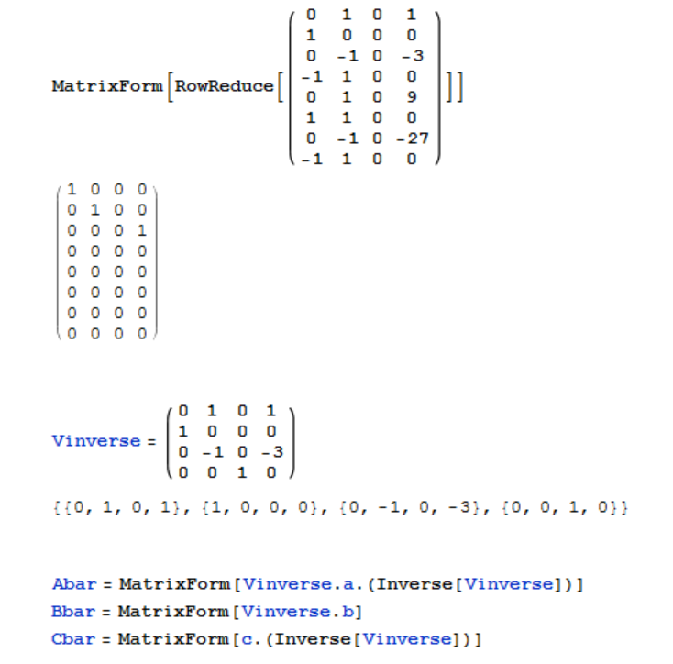

SIMULINK

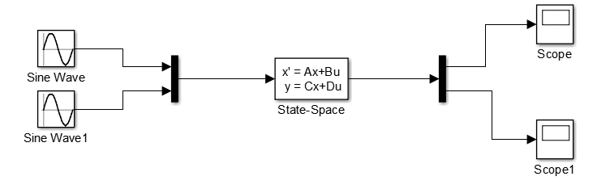

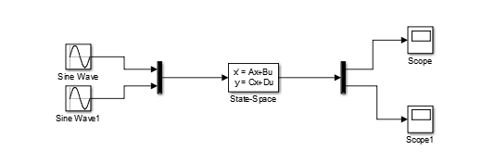

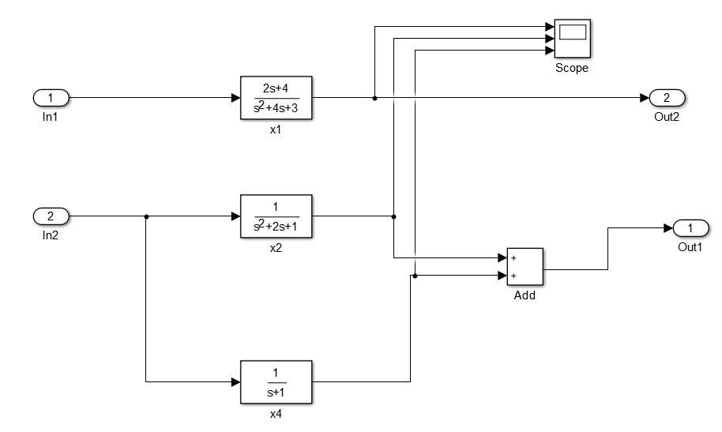

Problem6

CM=[0 1 1 -1 1 1 1 -1;1 0 -1 0 1 0 -1 0;0 0 0 0 0 0 0 0;1 0 -3 0 9 0 -27 0];

rank(CM);

cm1=[0 -1 0 0 0;0 0 0 0 1; 0 0 -3 0 0;0 0 0 2 1];

rank(cm1);

cm2=[0 -1 0 0 1;0 0 0 0 0;0 0 -3 0 0;0 0 0 2 0];

rank(cm2);

cm31=[3 -1 0 0 0;0 3 0 0 1;0 0 0 0 0;0 0 0 5 1];

rank(cm31);

cm32=[3 -1 0 0 1; 0 3 0 0 0;0 0 0 0 0;0 0 0 5 0];

rank(cm32);

OM=[0 1 0 1;1 0 0 0;0 -1 0 -3;-1 1 0 0;0 1 0 9;1 1 0 0;0 -1 0 -27;-1 1 0 0]

rank(OM);

om11=[0 -1 0 0;0 0 0 0;0 0 -3 0;0 0 0 2;0 1 0 1];

rank(om11);

om12=[0 -1 0 0;0 0 0 0;0 0 -3 0;0 0 0 2;1 0 0 0];

rank(om12);

om31=[3 -1 0 0; 0 3 0 0;0 0 0 0;0 0 0 5;0 1 0 1];

rank(om31);

om32=[3 -1 0 0;0 3 0 0;0 0 0 0;0 0 0 5;1 0 0 0];

rank(om32);